Projeto Java Aplicacao Web Mobile

Professor: Heleno Cardoso

Aluno: Gustavo Cerqueira Bonfim Oliveira

Matrícula: 202303392877

1. Introdução
A presente aplicação web tem como finalidade apoiar a gestão acadêmica de uma instituição de ensino de pequeno a médio porte, oferecendo uma plataforma simples, intuitiva e integrada para o controle de alunos, cursos e matrículas. A motivação para o desenvolvimento surgiu da necessidade recorrente de escolas e centros educacionais organizarem seus dados de forma eficaz, reduzindo erros manuais e aumentando a produtividade dos gestores.
No cenário atual, muitas instituições ainda utilizam planilhas dispersas ou processos manuais para registrar informações acadêmicas, o que dificulta o acompanhamento da vida escolar do aluno e prejudica a tomada de decisões. A aplicação proposta pretende solucionar esse problema ao centralizar o gerenciamento de alunos, turmas e professores, garantindo maior confiabilidade dos dados e agilizando atividades administrativas.
Além disso, por ser uma aplicação web, o sistema poderá ser acessado de qualquer dispositivo conectado à internet, proporcionando flexibilidade para alunos, professores e administradores. A proposta visa entregar uma solução prática, moderna e tecnicamente alinhada aos princípios da Programação Orientada a Objetos, utilizando conceitos de classes, entidades e regras de negócio bem definidas.

2. Objetivos da Aplicação
A aplicação acadêmica terá como principais objetivos:
- Gerenciar o cadastro de alunos, incluindo informações pessoais e acadêmicas básicas.
- Permitir o cadastro de cursos e disciplinas oferecidos pela instituição.
- Controlar matrículas, efetivando o vínculo entre alunos e disciplinas.
- Exibir relatórios gerenciais sobre alunos matriculados, cursos ativos e carga horária.
- Facilitar o acesso administrativo aos dados através de uma interface web limpa.
- Assegurar que as informações sejam armazenadas de maneira segura e organizada em banco de dados.

3. Requisitos da Aplicação
3.1 Requisitos Funcionais (RF)
- RF1: O sistema deverá permitir o cadastro de alunos, contendo nome, data de nascimento, e-mail, telefone e curso.
- RF2: O sistema deverá permitir o cadastro de cursos, contendo nome, carga horária e descrição.
- RF3: O sistema deverá permitir o cadastro de disciplinas associadas a cada curso.
- RF4: O sistema deverá permitir que o administrador realize matrículas, vinculando um aluno a uma disciplina específica.
- RF5: O sistema deverá listar todos os alunos cadastrados, com opção de visualizar, editar e excluir.
- RF6: O sistema deverá exibir relatórios analíticos de ocupação de cursos e histórico de matrículas.
- RF7: O sistema deverá permitir a atualização e exclusão de cadastros (CRUD completo para Alunos, Cursos e Disciplinas).
- RF8: O sistema deverá validar regras de negócio para impedir inconsistências (ex: excluir curso com alunos).
- RF9: O sistema deverá gerar alertas visuais (feedback) ao usuário em casos de sucesso ou erro nas operações.
3.2 Requisitos Não Funcionais (RNF)
- RNF1: A aplicação deverá ser responsiva, funcionando corretamente em desktops, tablets e smartphones (Bootstrap).
- RNF2: O sistema deverá apresentar tempo de resposta ágil para as operações de CRUD.
- RNF3: Os dados deverão ser armazenados em banco de dados relacional (MySQL).
- RNF4: A interface deve ser intuitiva, utilizando padrões de navegação e menus reutilizáveis (Thymeleaf Fragments).
- RNF5: O código deve ser estruturado para facilitar a manutenção e escalabilidade.
- RNF6: O sistema deverá ser desenvolvido utilizando arquitetura MVC (Model-View-Controller) com Framework Spring Boot.

4. Especificação de Programas
4.a) Layout das Telas da Aplicação
1. Tela Inicial / Dashboard (Home)
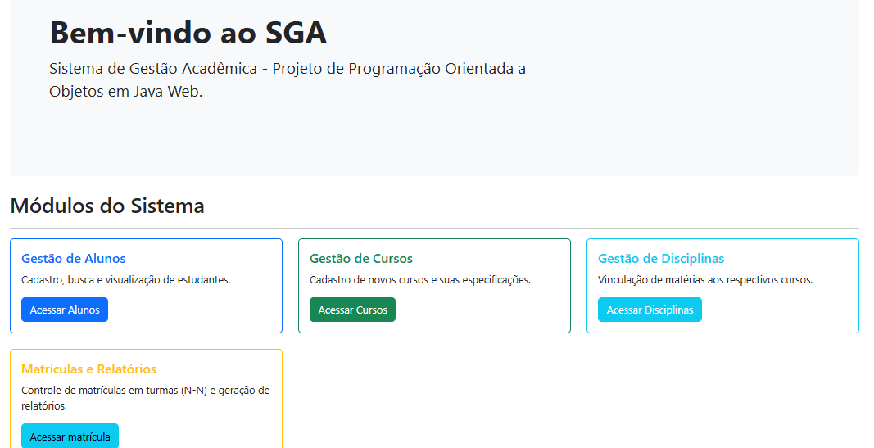

- Elementos principais:
  - Menu de navegação superior (reutilizável).
  - Cards informativos com atalhos para os módulos (Alunos, Cursos, Disciplinas).
  - Descrição de boas-vindas ao sistema.
- Finalidade: Ponto de partida para a navegação do usuário.
2. Telas de Gestão de Alunos (Cadastro e Listagem)
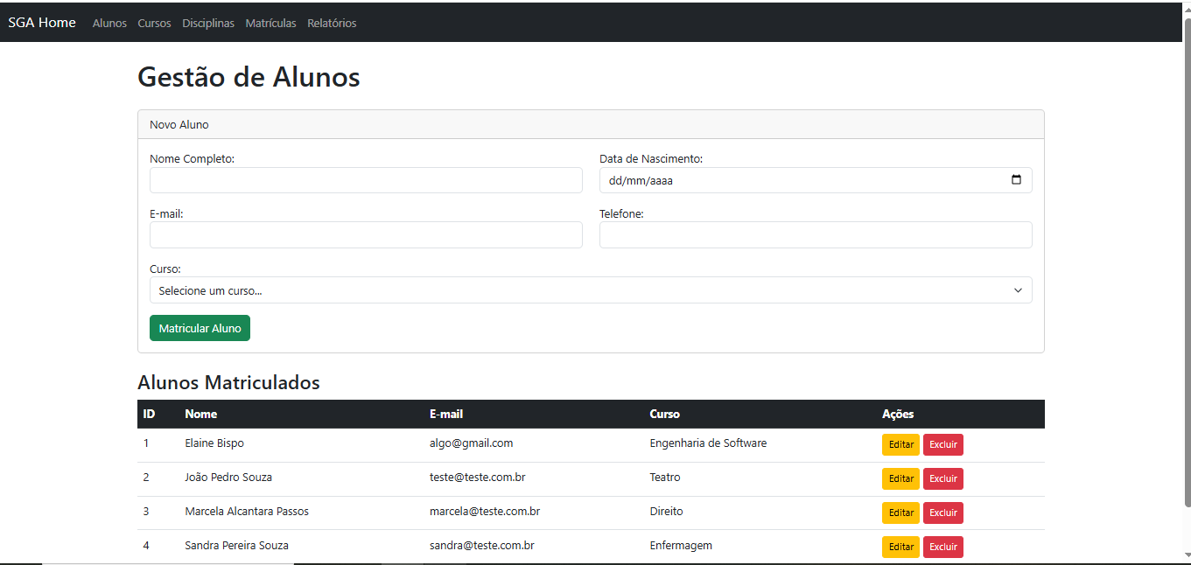
- Elementos:
  - Tabela listando ID, Nome, E-mail e Curso atual.
  - Botões de ação: "Editar" e "Excluir".
  - Formulário de cadastro com seleção dinâmica de Curso (Combobox).
- Finalidade: Centralizar todas as operações referentes aos discentes.
3. Telas de Gestão de Cursos
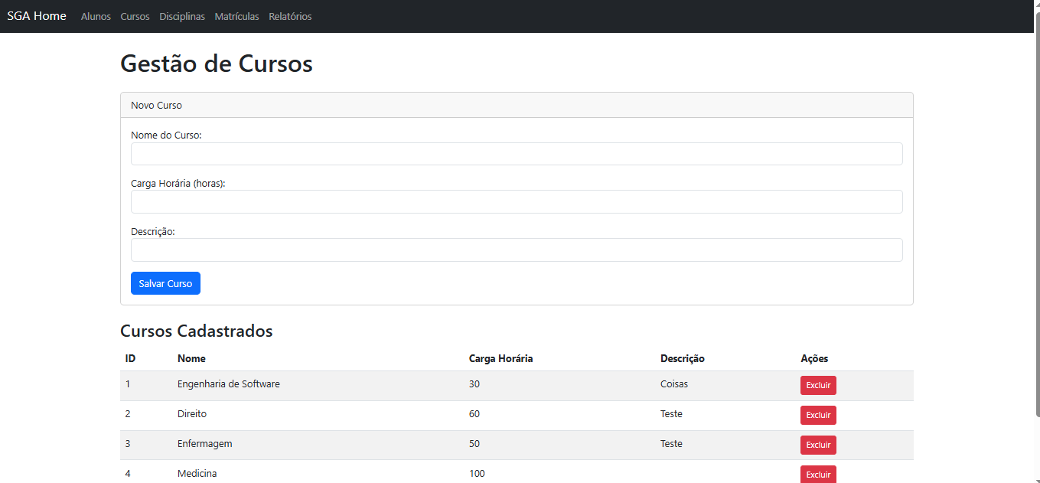
- Elementos:
  - Formulário para inclusão de Nome, Carga Horária e Descrição.
  - Listagem dos cursos ativos com opções de alteração e remoção.
- Finalidade: Gerenciar o catálogo de cursos da instituição.
4. Telas de Gestão de Disciplinas
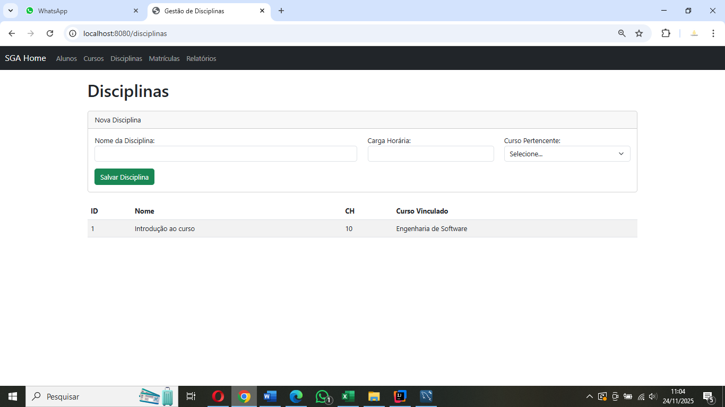
- Elementos:
  - Vínculo obrigatório com um Curso "Pai".
  - Definição de carga horária específica da matéria.
- Finalidade: Organizar a grade curricular.

5. Tela de Registro de Matrículas
- Elementos:
  - Seleção de Aluno (dropdown carregado do banco).
  - Seleção de Disciplina (dropdown carregado do banco).
  - Botão "Matricular" para efetivar o vínculo N:N.
  - Tabela de histórico mostrando as matrículas realizadas.

6. Tela de Relatórios Gerenciais
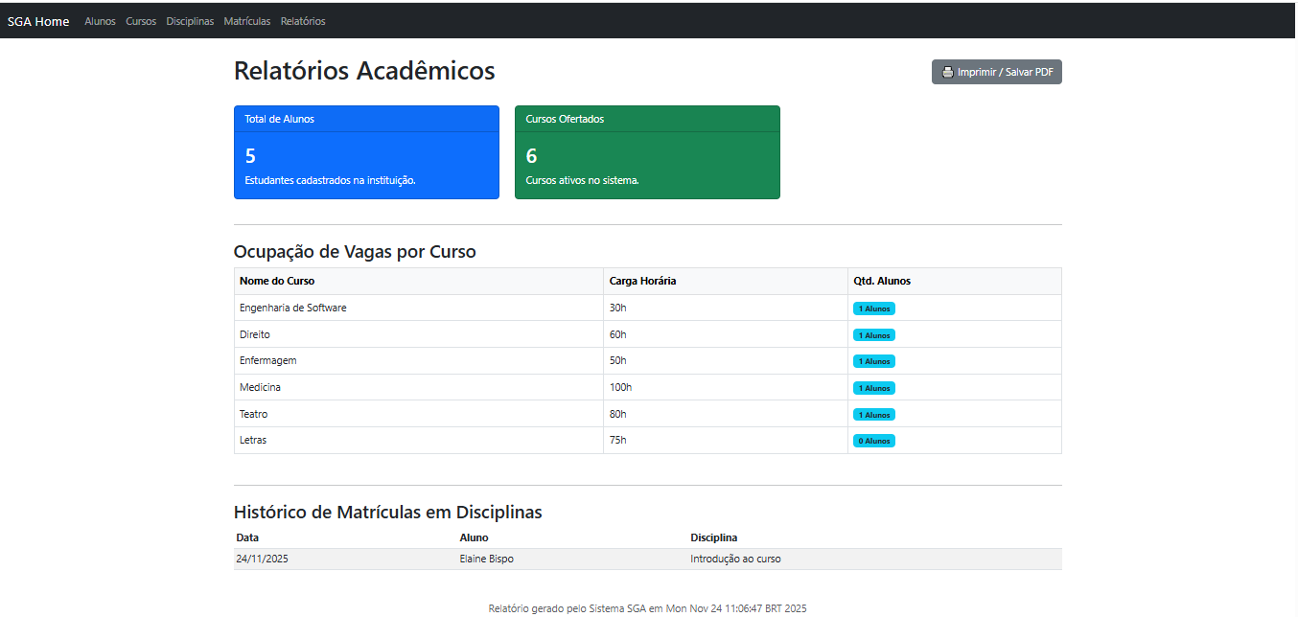
- Opções de visualização:
  - Cards com totais (Total de Alunos, Total de Cursos).
  - Tabela analítica de ocupação (Quantos alunos por curso).
  - Botão de "Imprimir / Gerar PDF" para exportação dos dados.

4.b) Regras de Negócio
- RN001: Dados obrigatórios (nome, e-mail) não podem ser enviados vazios.
- RN002: A carga horária deve ser um número positivo.
- RN003: Um aluno só pode ser matriculado se o Curso e a Disciplina estiverem previamente cadastrados.
- RN004 (Integridade Referencial): Não é permitido excluir um Curso que possua Alunos ou Disciplinas vinculados. O sistema deve exibir um alerta de erro.
- RN005: Ao editar um aluno, a lista de cursos disponíveis deve ser carregada atualizada do banco de dados.
4.c) Entidades Envolvidas (Classes Java)
Classe: Aluno
- Responsabilidade: Representar o estudante.
- Atributos: id (Long), nome (String), dataNascimento (LocalDate), email (String), telefone (String), curso (Curso).
- Relacionamento: @ManyToOne com Curso.
Classe: Curso
- Responsabilidade: Representar o curso ofertado.
- Atributos: id (Long), nome (String), cargaHoraria (Integer), descricao (String), alunos (List<Aluno>).
- Relacionamento: @OneToMany com Aluno e Disciplina.
Classe: Disciplina
- Responsabilidade: Representar a matéria da grade.
- Atributos: id (Long), nome (String), cargaHoraria (Integer), curso (Curso).
Classe: Matricula
- Responsabilidade: Entidade associativa que registra o vínculo de um aluno em uma disciplina.
- Atributos:
  - id (Long)
  - aluno (Aluno)
  - disciplina (Disciplina)
  - dataMatricula (LocalDate)
4.d) Tabelas do Banco de Dados
Tabela: alunos
- id (INT, PK): Identificador.
- nome (VARCHAR): Nome completo.
- data_nascimento (DATE).
- email (VARCHAR).
- telefone (VARCHAR).
- curso_id (INT, FK): Referência à tabela cursos.
Tabela: cursos
- id (INT, PK).
- nome (VARCHAR).
- carga_horaria (INT).
- descricao (TEXT).
Tabela: disciplinas
- id (INT, PK).
- nome (VARCHAR).
- carga_horaria (INT).
- curso_id (INT, FK): Referência à tabela cursos.
Tabela: matriculas (Resolve o relacionamento N:N)
- id (INT, PK).
- data_matricula (DATE).
- aluno_id (INT, FK): Referência à tabela alunos.
- disciplina_id (INT, FK): Referência à tabela disciplinas.

5. DER ou Diagrama de Classe
a) Artefato Gráfico (Descrição Visual) O sistema utiliza uma abordagem centrada no relacionamento entre Aluno, Curso e Disciplina.
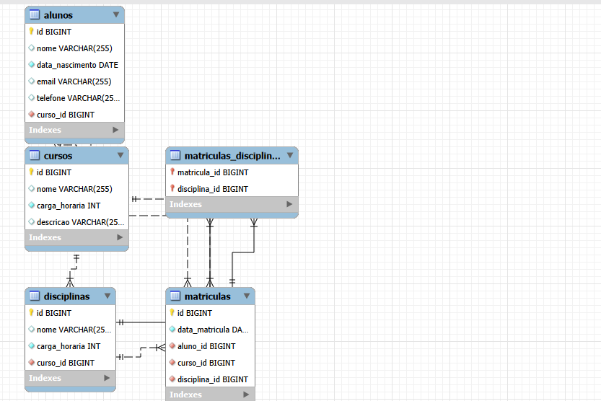
- Classe Curso: É a entidade centralizadora (container), agregando tanto Alunos quanto Disciplinas.
- Classe Aluno: Possui vínculo direto com um Curso principal.
- Classe Matricula: Resolve a cardinalidade N:N. Um Aluno pode ter várias Matrículas (uma para cada Disciplina cursada).

6. Aplicação Web
Esta seção descreve a implementação final da solução utilizando Java Spring Boot e Thymeleaf.
6.a) Menu e Navegação Foi implementado um sistema de Fragmentos (Fragments) do Thymeleaf. Um arquivo único (nav.html) contém a barra de navegação, que é importada dinamicamente em todas as páginas. Isso garante que, ao adicionar um novo módulo, o menu seja atualizado em todo o sistema automaticamente.
6.b) Relatórios e Exportação O módulo de relatórios utiliza o processamento no servidor (Server-Side Rendering) para calcular estatísticas em tempo real, como:
- Contagem total de alunos ativos.
- Cálculo de alunos por curso (percorrendo as listas via Java).
- Histórico cronológico de matrículas.
Para a exportação, foi implementada uma folha de estilo específica (@media print) que remove elementos de navegação e botões, permitindo que o usuário utilize a função nativa do navegador ("Imprimir para PDF") para gerar um relatório limpo e profissional.

Considerações Finais
O desenvolvimento do projeto SGA - Sistema de Gestão Acadêmica permitiu a aplicação prática dos conceitos fundamentais da Programação Orientada a Objetos e do desenvolvimento web moderno com Java. O objetivo principal de criar uma plataforma centralizada para o controle de alunos, cursos e matrículas foi alcançado com êxito, resultando em um software funcional, robusto e alinhado aos requisitos propostos.
A utilização da arquitetura MVC com o framework Spring Boot demonstrou-se uma escolha eficiente, facilitando a separação de responsabilidades entre a interface (View), a lógica de negócios (Controller) e a persistência de dados (Model/Repository). Um dos maiores desafios superados foi a implementação correta do relacionamento N:N entre alunos e disciplinas através da entidade de Matrícula, garantindo a integridade referencial do banco de dados MySQL.
Como trabalhos futuros, o sistema possui potencial para expansão, podendo incorporar módulos de segurança avançada (Spring Security) para controle de níveis de acesso (Professor vs. Secretaria) e gráficos dinâmicos para visualização de dados. Conclui-se que a aplicação atende às necessidades de gestão de uma instituição de ensino, promovendo a eliminação de processos manuais e oferecendo uma base sólida para a tomada de decisões administrativas.

